Электронная библиотека для обучающихся с ОВЗ
1 дополнительный класс + 1 класс
Изображение материала | Наименование, аннотация | Функционал
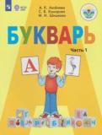 | Букварь. 1 класс.  Учебник для общеобразовательных организаций, реализующих адаптированные основные общеобразовательные программы. В 2 ч. Ч. 1 / А.К. Аксенова, С.В. Комарова, М.И. Шишкова. – М.: Просвещение, 2017. – 111 с.: ил. – ISBN 978-5-09-047222-7  Учебник предназначен для детей с ограниченными возможностями здоровья и обеспечивает реализацию требований адаптированной основной общеобразовательной программы в предметной области «Язык и речевая практика» в соответствии с ФГОС образования обучающихся с интеллектуальными нарушениями.  В 1-ю часть настоящего издания включен добукварный раздел, в который вошли задания, направленные на развитие и формирование фонематического слуха, навыков звукового анализа и синтеза, диалогической речи, графомоторных и графических умений. Система заданий букварного раздела обеспечивает поэтапность формирования лексико-грамматического строя речи, навыков чтения и звуко-буквенного анализа. Наряду с аналитико-синтетическим методом усвоения звуковой и графической системы языка вводится слоговой метод, рассчитанный на запоминание слоговых образцов с опорой на более сохранную механическую зрительную память обучающихся.  В добукварном разделе на каждой странице представлены иллюстрации для работы над устной речью и образцы графических заданий для раздаточного материала, который учитель может подготовить самостоятельно или используя изображения, размещенные на сайте издательства. | Скачать DOCX  Скачать PDF
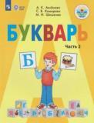 | Букварь. 1 класс.  Учебник для общеобразовательных организаций, реализующих адаптированные основные общеобразовательные программы. В 2 ч. Ч. 2 / А.К. Аксенова, С.В. Комарова, М.И. Шишкова. – М.: Просвещение, 2017. – 111 с.: ил. – ISBN 978-5-09-047222-7  Во 2-ой части Букваря продолжается поэтапное формирование лексико-грамматического строя речи, навыков чтения и звуко-буквенного анализа. Наряду с аналитико-синтетическим методом для усвоения звуковой и графической системы языка используется слоговой метод обучения грамоте, рассчитанный на запоминание слоговых образцов с опорой на более сохранную механическую зрительную память школьников.  Содержание учебника способствует развитию разговорной речи, мышления и наблюдательности обучающихся с интеллектуальными нарушениями. | Скачать DOCX  Скачать PDF
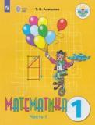 | Математика. 1 класс.  Учебник для общеобразовательных организаций, реализующих адаптированные основные общеобразовательные программы. В 2 ч. Ч. 1 / Т.В. Алышева. – М.: Просвещение, 2020. – 128 с.: ил. – ISBN 978-5-09-047213-5  Учебник предназначен для детей с ограниченными возможностями здоровья и обеспечивает реализацию требований адаптированной основной общеобразовательной программы в предметной области «Математика» в соответствии с ФГОС образования обучающихся с интеллектуальными нарушениями.  Система заданий и упражнений построена по принципу от простого к сложному, имеет практическую направленность. Все задания сопровождаются текстами в форме инструкции-обращения, образцами для выполнения. Учебник состоит из двух частей. В первой части дети знакомятся с представлениями о величине, количестве, форме предметов, с временными и пространственными представлениями, а также с числами и цифрами от 1 до 5. В состав учебно-методического комплекта по математике для 1 класса входит рабочая тетрадь. Учебник может быть использован при организации обучения математике в 1 дополнительном классе. | Скачать DOCX  Скачать PDF
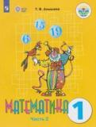 | Математика. 1 класс.  Учебник для общеобразовательных организаций, реализующих адаптированные основные общеобразовательные программы. В 2 ч. Ч. 2 / Т.В. Алышева. – М.: Просвещение, 2020. – 128 с.: ил. – ISBN 978-5-09-047213-5  Во второй части учебника предусмотрено продолжение изучения чисел первого десятка. Учащиеся знакомятся с числами 0, 6-10, с геометрическими фигурами и телами, с материалом по изучению величин и их мерами: с мерой длины – сантиметром, мерой массы – килограммом, мерой емкости – литром. В конце учебника содержится раздел по нумерации чисел второго десятка от 11 до 20. В состав учебно-методического комплекта по математике для 1 класса входит рабочая тетрадь. Учебник может быть использован при организации обучения математике в 1 дополнительном классе. | Скачать DOCX  Скачать PDF
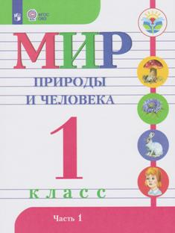 | Мир природы и человека. 1 класс.  Учебник для общеобразовательных организаций, реализующих адаптированные основные общеобразовательные программы. В 2 ч. Ч. 1 / [Н.Б. Матвеева, И.Я. Ярочкина, М.А. Попова и др.]. – М.: Просвещение, 2017. – 64 с.: ил. – ISBN 978-5-09-047224-1  Учебник предназначен для детей с ограниченными возможностями здоровья и обеспечивает реализацию требований адаптированной основной общеобразовательной программы в предметной области «Естествознание» в соответствии с ФГОС образования обучающихся с интеллектуальными нарушениями.  Основной задачей линии УМК «Мир природы и человека» для 1-4 классов является пропедевтика обучения предметам естествоведческого цикла. Обучающиеся получают первоначальные знания о живой и неживой природе, изучают простейшие взаимосвязи, существующие между природой и человеком, учатся наблюдать, анализировать, взаимодействовать с окружающим миром, проявлять интерес и бережное отношение к живому.  Данная линия УМК создана на основе ранее действующей предметной линии «Живой мир», содержание которой расширено в связи с включением в программу раздела о социуме и человека в нем. Особое внимание уделено формированию жизненных компетенций обучающихся и обогащению их социального опыта. | Скачать DOCX  Скачать PDF
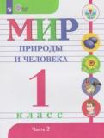 | Мир природы и человека. 1 класс.  Учебник для общеобразовательных организаций, реализующих адаптированные основные общеобразовательные программы. В 2 ч. Ч. 2 / [Н.Б. Матвеева, И.Я. Ярочкина, М.А. Попова и др.]. – М. : Просвещение, 2017. – 87 с. : ил. – ISBN 978-5-09-047226-5 | Скачать DOCX  Скачать PDF
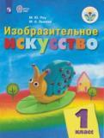 | Изобразительное искусство. 1 класс.  Учебник для общеобразовательных организаций, реализующих адаптированные основные общеобразовательные программы / М.Ю. Рау, М.А. Зыкова. – М.: Просвещение, 2017. – 111 с.: ил. – ISBN 978-5-09-047220-3  Учебник предназначен для детей с ограниченными возможностями здоровья и обеспечивает реализацию требований адаптированной основной общеобразовательной программы в предметной области «Искусство» в соответствии с ФГОС образования обучающихся с интеллектуальными нарушениями.  Учебно-методический материал настоящего учебника помогает развивать у детей эстетическое восприятие и формировать образцы предметов и явлений окружающей действительности в процессе их познания, развивать у первоклассников интерес к изобразительному искусству, обучать способам изображения в рисовании, лепке, работе над аппликацией, а также формировать технические навыки работы с разными художественными материалами с учетом возможностей детей. В конце учебника помещены методические странички и условные обозначения для учителя.  В учебнике представлены образцы творческих заданий, которые должны быть предложены обучающимся в виде раздаточного материала, заготовленного учителем самостоятельно или на основе материалов, размещенных в электронной форме учебника. | Скачать DOCX  Скачать PDF
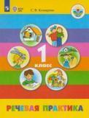 | Речевая практика. 1 класс.  Учебник для общеобразовательных организаций, реализующих адаптированные основные общеобразовательные программы / С.В. Комарова. – М.: Просвещение, 2017. – 95 с.: ил. – ISBN 978-5-09-047221-0  Учебник предназначен для детей с ограниченными возможностями здоровья и обеспечивает реализацию требований адаптированной основной общеобразовательной программы в предметной области «Язык и речевая практика» в соответствии с ФГОС образования обучающихся с интеллектуальными нарушениями.  Материал учебника направлен на развитие речевой коммуникации обучающихся как способности использовать вербальные и невербальные средства для осуществления общения с окружающими людьми в различных ситуациях.  Учебник содержит задания, речевой и картинный материал для организации деятельности детей. Тематические развороты сопровождены методическими рекомендациями для учителя, воспитателя и родителя к использованию материала на уроке или внеклассном чтении.  В состав учебно-методического комплекта по речевой практике для 1 класса входит рабочая тетрадь, в структуру которой включены страницы Приложения с разрезными картинками, необходимыми для выполнения некоторых заданий учебника. | Скачать DOCX  Скачать PDF
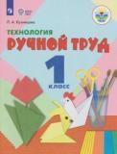 | Технология. Ручной труд. 1 класс.  Учебник для общеобразовательных организаций, реализующих адаптированные основные общеобразовательные программы/ Л.А. Кузнецова. – М.: Просвещение, 2019. – 103 с.: ил. – ISBN 978-5-09-047219-7  Учебник предназначен для детей с ограниченными возможностями здоровья и обеспечивает реализацию требований адаптированной основной общеобразовательной программы в предметной области «Технологии» в соответствии с ФГОС образования обучающихся с интеллектуальными нарушениями.  В доступной форме учебник рассказывает о труде, формирует представления школьников об окружающем предметной мире, расширяет их знания о рукотворном мире как результате трудовой деятельности человека, знакомит с видами ручного труда, учит работать с природными материалами, пластилином, бумагой, нитками.  В учебнике представлены образцы творческих заданий, которые должны быть предложены обучающимся в виде раздаточного материала, заготовленного учителем самостоятельно или на основе материалов, размещенных на страничке учебника на сайте издательства.  В составы учебно-методического комплекта по ручному труду входит рабочая тетрадь в двух частях, в которой представлены графические материалы в виде схем для контроля и предметных операционных планов, способствующих созданию условий для подготовки детей к выполнению практических заданий и для формирования и закрепления общетрудовых умений и навыков. | Скачать DOCX  Скачать PDF
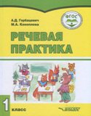 | Горбацевич А.Д., Коноплева М.А.  Речевая практика. Учеб. пособие для 1 класса общеобразовательных организаций, реализующих ФГОС образования обучающихся с умственной отсталостью (интеллектуальными нарушениями). — М.: Издательство ВЛАДОС, 2020. — 95 с.: ил. SBN 978-5-9500492-9-3 Учебное пособие предназначено для работы взрослых с детьми на уроках устной речи | Скачать DOCX  Скачать PDF

2 класс
Изображение материала | Наименование, аннотация | Функционал
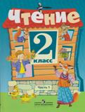 | Чтение. 2 класс.  Учеб. для общеобразоват. организаций, реализующих адапт. основные общеобразоват. программы. В 2 ч. Ч. 1 / [авт.сост. С.Ю. Ильина и др.]. – 5-е изд. – М. : Просвещение, 2019. – 102 с. : ил. – ISBN 978-5-09-037063-9.  Учебник предназначен для обучающихся интеллектуальными нарушениями и обеспечивает детей с ограниченными возможностями здоровья и обеспечивает реализацию требований адаптированной основной общеобразовательной программы в предметной области «Язык и речевая практика».  Содержащий в учебнике слоговой, словарный и текстовый материал для чтения в послебукварный период обеспечивает преемственность в обучении. Наличие подготовительных упражнений, а также постепенное увеличение объема читаемых текстов позволяют последовательно формировать основные качества навыка полноценного, сознательного чтения. На страничках для учителя даны краткие методические рекомендации. | Скачать DOCX  Скачать PDF
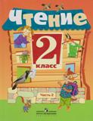 | Чтение. 2 класс.  Учеб. для общеобразоват. организаций, реализующих адапт. основные общеобразоват. программы. В 2 ч. Ч. 2 / [авт.сост. С.Ю. Ильина и др.]. – 5-е изд. – М. : Просвещение, 2019. – 95 с. : ил. – ISBN 978-5-09-037067-7. | Скачать DOCX  Cкачать PDF
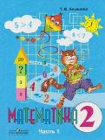 | Математика. 2 класс.  Учеб. для общеобразоват. организаций, реализующих адапт. основные общеобразоват. программы. В 2 ч. Ч. 1 / Т.В. Алышева. – 6-е изд. – М. : Просвещение, 2019. – 128 с. : ил. – ISBN 978-5-09-037200-8.  Учебник предназначен для обучающихся интеллектуальными нарушениями и обеспечивает детей с ограниченными возможностями здоровья и обеспечивает реализацию требований адаптированной основной общеобразовательной программы в предметной области «Математика». Учебник состоит из двух частей и является логическим продолжением учебника математики для 1 класса. Система учебных заданий, представленная в учебнике, направлена не только на формирование у учащихся математических знаний и умений, но и коррекцию их психофизического развития. В первой части учебника рассматриваются такие темы, как нумерация чисел второго десятка, сложение и вычитание без перехода через десяток, увеличение и уменьшение числа на несколько единиц, водится новая мера длины – дециметр, происходит знакомство учащихся с лучом и углом, большое внимание уделено работе над простой арифметической задачей. Иллюстрации помогают учащимся наглядно представлять изучаемый материал. Учебник составляет учебно-методический комплект с рабочей тетрадью по математике для 2 класса автора Т.В. Алышевой. | Скачать DOCX  Cкачать PDF
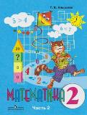 | Математика. 2 класс.  Учеб. для общеобразоват. организаций, реализующих адапт. основные общеобразоват. программы. В 2 ч. Ч. 2 / Т.В. Алышева. – М. : Просвещение, 2019. – 128 с. : ил. – ISBN 978-5-09-047213-5  Во второй части учебника система учебных заданий представлена в строго выдержанной логической последовательности от простого к сложному и способствует коррекции нарушений развития, имеющихся у учащихся. Основное внимание уделено работе над составной арифметической задачей, которая впервые вводится на этом этапе обучения, и формированию у учащихся вычислительных навыков по производству сложения и вычитания с переходом через десяток (в пределах 20). Продолжается изучение углов, вводится понятие «четырехугольник», широко представлены упражнения на сложение и вычитание чисел, полученных при измерении величин. Иллюстрации помогают учащимся наглядно представлять изучаемый материал. Учебник составляет учебно-методический комплект с рабочей тетрадью по математике для 2 класса автора Т.В. Алышевой. | Скачать DOCX  Cкачать PDF
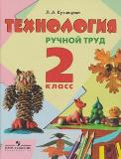 | Технология. Ручной труд. 2 класс.  Учеб. для общеобразоват. организаций, реализующих адапт. основные общеобразоват. программы / Л.А. Кузнецова. 6-е изд. – М. : Просвещение, 2017. – 110 с. : ил. – ISBN 978-5-09-038221-2.  Учебник предназначен для детей с ограниченными возможностями здоровья и обеспечивает реализацию требований адаптированной основной общеобразовательной программы в предметной области «Технологии».  Содержание учебника является логическим продолжением учебника «Технология. Ручной труд» для 1 класса. Обучение во 2 классе строится на базе тех знаний и умений, которые учащиеся приобрели в 1 классе. В учебнике реализуется идея комплексного подхода к решению задач трудового обучения, развития речи и формирования читательских способностей ребенка. К учебнику прилагается рабочая тетрадь, в которой представлены графические материалы в виде схем для контроля и предметных операционных планов, способствующих создании. условий для подготовки детей к выполнению практических заданий и для формирования и закреплению общетрудовых умений и навыков.  Организовать и провести уроки трудового обучения помогут методические рекомендации (приложение к учебнику), адресованные учителям, воспитателям и родителям. | Скачать DOCX  Cкачать PDF
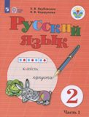 | Русский язык. 2 класс.  Учеб. для общеобразоват. организаций, реализующих адапт. основные общеобразоват. программы. В 2 ч. Ч. 1 / Э. В. Якубовская, Я. В. Коршунова. — М. : Просвещение, 2020. — 88 с. : ил. — ISBN 978-5-09-054055-1.  Учебник предназначен для детей с ограниченными возможностями здоровья и обеспечивает реализацию требований адаптированной основной общеобразовательной программы в предметной области «Язык и речевая практика» в соответствии с ФГОС образования обучающихся с интеллектуальными нарушениями. Содержание обучения представлено в учебнике тремя уровнями усвоения программного материала по русскому языку. Это позволит учителю осуществлять дифференцированный подход в выборе учебных заданий и речевого материала для каждого ученика на каждом уроке. Также в учебнике предлагается серия выделенных в отдельную рубрику устных упражнений, предваряющих письменные упражнения аналогичного содержания или закрепляющих в конце урока усвоение ключевого звена его темы. | Скачать DOCX  Cкачать PDF
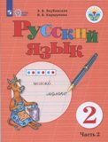 | Русский язык. 2 класс.  Учеб. для общеобразоват. организаций, реализующих адапт. основные общеобразоват. программы. В 2 ч. Ч. 2 / Э. В. Якубовская, Я. В. Коршунова. — М. : Просвещение, 2020. — 80 с. : ил. — ISBN 978-5-09-054055-5. | Скачать DOCX  Cкачать PDF
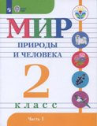 | Мир природы и человека. 2 класс.  Учеб, для общеобразоват. организаций, реализующих адапт. основные общеобразоват. программы. В 2 ч. Ч.1 / [Н. Б. Матвеева, И. А. Ярочкина, М. А. Попова и др.]. — М. : Просвещение, 2020. — 71 с. : ил. — ISBN 978-5-09-054176-3.  Учебник предназначен для детей с ограниченными возможностями здоровья и обеспечивает реализацию адаптированной основной общеобразовательной программы в предметной области «Естествознание» в соответствии с ФГОС образования обучающихся с интеллектуальными нарушениями.  Основной задачей линии УМК «Мир природы и человека» для 1—4 классов является пропедевтика обучения предметам естествоведческого цикла. Обучающиеся получают первоначальные знания о живой и неживой природе, изучают простейшие взаимосвязи, существующие между миром природы и человека, учатся наблюдать, анализировать, взаимодействовать с окружающим миром, проявлять интерес и бережное отношение к живому.  Данная линия УМК создана на основе предметной линии «Живой мир», содержание которой расширено в связи с включением в программу раздела о социуме и человеке в нём. Особое внимание уделено формированию жизненных компетенций обучающихся и обогащению их социального опыта. | Скачать DOCX  Cкачать PDF
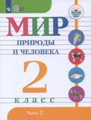 | Мир природы и человека. 2 класс.  Учеб, для общеобразоват. организаций, реализующих адапт. основные общеобразоват. программы. В 2 ч. Ч. 2 / [Н. Б. Матвеева, И. А. Ярочкина, М. А. Попова и др.]. — М. : Просвещение, 2020. — 79 с. : ил. — ISBN 978-5-09-054178-7. | Скачать DOCX  Cкачать PDF
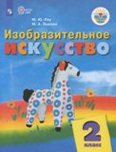 | Изобразительное искусство. 2 класс.  Учебник для общеобразоват. организаций, реализующих адапт. основные общеобразоват. программы / М. Ю. Рау, М. А. Зыкова. — М.: Просвещение, 2018. — 111 с.: ил. — ISBN 978-5-09-051063-9.  Учебник предназначен для детей с ограниченными возможностями здоровья и обеспечивает реализацию требований адаптированной основной общеобразовательной программы в предметной области «Искусство» в соответствии с ФГОС образования обучающихся с интеллектуальными нарушениями.  Материал учебника помогает формировать у второклассников навыки восприятия и понимания произведений искусства, расширять и уточнять их представления об объектах окружающей действительности, обучать способам изображения в рисовании, лепке, работе над аппликацией, а также формировать технические навыки работы с разными художественными материалами с учётом возможностей детей.  В учебнике представлены образцы творческих заданий, которые должны быть предложены обучающимся в виде раздаточного материала, заготовленного учителем самостоятельно или на основе электронного приложения, размещённого на страничке учебника на сайте издательства.  В конце учебника помещены методические странички для учителя. | Скачать DOCX  Cкачать PDF
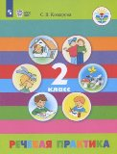 | Речевая практика. 2 класс.  Учеб. для общеобразоват. организаций, реализующих адапт. основные общеобразоват. программы / С.В. Комарова. — М.: Просвещение, 2018. — 79 с. : ил. — ISBN 978-5-09-051066-0.  Учебник предназначен для детей с ограниченными возможностями здоровья и обеспечивает реализацию требований адаптированной основной общеобразовательной программы в предметной области «Язык и речевая практика» в соответствии с ФГОС образования обучающихся с интеллектуальными нарушениями.  Материал учебника направлен на развитие речевой коммуникации обучающихся как способности использовать вербальные и невербальные средства для осуществления общения с окружающими людьми в различных ситуациях.  Учебник содержит задания, речевой и картинный материал для организации деятельности детей. Тематические развороты сопровождены методическими рекомендациями для учителя, воспитателя и родителя к использованию материала на уроке или внеклассном занятии.  В состав учебно-методического комплекта по речевой практике для 2 класса входит рабочая тетрадь, в структуру которой включены страницы Приложения с разрезными картинками, необходимыми для выполнения некоторых заданий. | Скачать DOCX  Cкачать PDF

3 класс
Изображение материала | Наименование, аннотация | Функционал
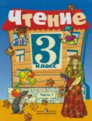 | Чтение. 3 класс.  Учеб. для общеобразоват. организаций, реализующих адапт. основные общеобразоват. программы. В 2 ч. Ч. 1 / [авт.сост. С.Ю. Ильина, А.А. Богданова]. – 3-е изд. – М. : Просвещение, 2018. – 122 с. : ил. – ISBN 978-5-09-042038-9.  Учебник предназначен для детей с ограниченными возможностями здоровья и реализует требования адаптированной основной общеобразовательной программы в предметной области «Язык и речевая практика» в соответствии с ФГОС образования обучающихся с интеллектуальными нарушениями.  В данном учебнике получила свое дальнейшее развитие работа, направленная на формирование полноценного чтения. Одна из задач учебника - обеспечить постепенный перевод учащихся с послогового чтения на плавное чтение целыми словами.  Учебник организован на основе принципа тематического распределения материала. В каждом из разделов учебника представлены произведения различных жанров (сказки, рассказы, стихотворения), объединенные общей темой. Предлагаемые в учебнике тексты, упражнения, вопросы и задания подобраны и составлены с учетом возрастных и интеллектуальных особенностей младших умственно отсталых школьников.В конце второй части учебника размещены методические странички для учителя. | Скачать DOCX  Cкачать PDF
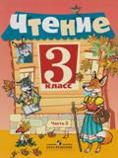 | Чтение. 3 класс.  Учеб. для общеобразоват. организаций, реализующих адапт. основные общеобразоват. программы. В 2 ч. Ч. 2 / [авт.сост. С.Ю. Ильина, А.А. Богданова]. – 3-е изд. – М. : Просвещение, 2018. – 118 с. : ил. – ISBN 978-5-09-042037-2. | Скачать DOCX  Cкачать PDF
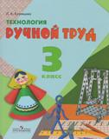 | Технология. Ручной труд. 3 класс.  Учеб. для спец. (коррекц.) образоват. учреждений ФГОС / Л.А. Кузнецова. – М. : Просвещение, 2018. – 110 с. : ил. – ISBN 978-5-09-036566-6  Содержание учебника является логическим продолжением учебника «Технология. Ручной труд» для 2 класса. В 3 классе обучение первоначальным трудовым навыкам завершается. Оно строится с учетом усвоения ранее изученного материала. Наряду с этим у третьеклассников формируются представления о видах труда, близких к деятельности столяра и слесаря, чему способствуют занятия с древесиной, проволокой и металлоконструктором.  К учебнику прилагается рабочая тетрадь, в которой представлены графические материалы в виде схем для контроля и предметных операционных планов. Организации и проведению уроков ручного труда поможет методическое руководство, адресованное учителям, воспитателям и родителям. | Скачать DOCX  Cкачать PDF
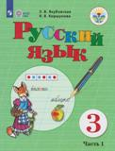 | Русский язык. 3 класс.  Учеб. для общеобразоват. организаций, реализующих адапт. основные общеобразоват. программы. В 2 ч. Ч.1/Э. В. Якубовская, Я. В. Коршунова.- М. : Просвещение, 2018. - 79 с. : ил. — ISBN 978-5-09-051132-2.  Учебник предназначен для детей с ограниченными возможностями здоровья и обеспечивает реализацию требований адаптированной основной общеобразовательной программы в предметной области «Язык и речевая практика» в соответствии с ФГОС образования обучающихся с интеллектуальными нарушениями. Содержание обучения представлено в учебнике тремя уровнями усвоения программного материала по русскому языку. Это позволит учителю осуществлять дифференцированный подход в выборе учебных заданий и речевого материала для каждого ученика на каждом уроке. Также в учебнике предлагается серия выделенных в отдельную рубрику устных упражнений, предваряющих письменные упражнения аналогичного содержания или закрепляющих в конце урока усвоение ключевого звена его темы. | Скачать DOCX  Cкачать PDF
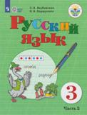 | Русский язык. 3 класс.  Учеб. для общеобразоват. организаций, реализующих адапт. основные общеобразоват. программы. В 2 ч. Ч. 2 / Э. В. Якубовская, Я. В. Коршунова. — М. : Просвещение, 2018. — 79 с. : ил. — ISBN 978-5-09-054055-5. | Скачать DOCX  Cкачать PDF
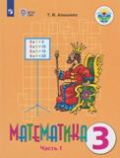 | Математика. 3 класс.  Учеб. для общеобразоват. организаций, реализующих адапт. основные общеобразоват. программы. В 2 ч. Ч. 1 / Т.В. Алышева. - М. : Просвещение, 2018. -136 с. : ил. -ISBN 978-5-09-057372-6.  Учебник предназначен для детей с ограниченными возможностями здоровья и обеспечивает реализацию требований адаптированной основной общеобразовательной программы в предметной области «Математика» в соответствии с ФГОС образования обучающихся с интеллектуальными нарушениями.  В 1-й части уделено большое внимание актуализации имеющихся у учащихся знаний и умений по нумерации чисел второго десятка и выполнению сложения и вычитания в переделах 20. некоторые упражнения, представленные в учебнике, направлены на овладение учащимися счетом равными числовыми группами (по 2, 3, 4, 5), что является подготовкой к изучению умножения и деления. Впервые вводится умножение и деление. Выполнение данных действий на этом этапе производится в пределах 20. В 1-й части начинается работа по систематизации знаний учащихся о величинах и их мерах, а также дифференциации чисел, полученных при счете и измерении. Система заданий направлена не только на овладение учащимися математическими знаниями и умениями, но и на коррекцию их психофизического развития, формированию универсальных учебных действий. Все темы уроков иллюстрированы большим количеством рисунков. | Скачать DOCX  Cкачать PDF
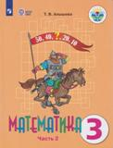 | Математика. 3 класс.  Учеб. для общеобразоват. организаций, реализующих адапт. основные общеобразоват. программы. В 2 ч. Ч. 2 / Т.В. Алышева. - М. : Просвещение, 2018. - 136 с. : ил. -ISBN 978-5-09-057371-9.  Во 2-ой части учебника основное внимание уделено изучению нумерации чисел в пределах 100 и выполнению с этими числами сложения и вычитания без перехода через разряд. Обучающиеся должны овладеть приемами устных вычислений, производя данные действия. В учебнике содержатся подробные алгоритмы выполнения этих вычислений. Во 2-й части проводится работа по систематизации знаний обучающихся о величинах и их мерах (меры стоимости, длины, времени), а также дифференциации чисел, полученных при счете и при измерении. Продолжено знакомство с такими понятиями, как «шар», «круг», вводятся понятия «окружность», «центр», «радиус окружности» и «радиус круга». Система заданий направлена не только на овладение детьми математическими знаниями и умениями, но и на коррекцию их психофизического развития. | Скачать DOCX  Cкачать PDF
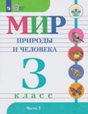 | Мир природы и человека. 3 класс.  Учеб. для общеобразоват. организаций, реализующих адапт. основные общеобразоват. программы. В 2 ч. Ч.1/ [Н. Б. Матвеева, И. А. Ярочкина, М. А. Попова и др.]. -М.: Просвещение, 2018. - 72 с. : ил. - ISBN 978-5-09-055130-4.  Учебник предназначен для детей с ограниченными возможностями здоровья и обеспечивает реализацию адаптированной основной общеобразовательной программы в предметной области «Естествознание» в соответствии с ФГОС образования обучающихся с интеллектуальными нарушениями.  Основной задачей линии УМК «Мир природы и человека» для 1-4 классов является пропедевтика обучения предметам естествоведческого цикла. Обучающиеся получают первоначальные знания о живой и неживой природе, изучают простейшие взаимосвязи, существующие между миром природы и человека, учатся наблюдать, анализировать, взаимодействовать с окружающим миром, проявлять интерес и бережное отношение к живому.  Данная линия УМК создана на основе предметной линии «Живой мир», содержание которой расширено в связи с включением в программу раздела о социуме и человеке в нём. Особое внимание уделено формированию жизненных компетенций обучающихся и обогащению их социального опыта. | Скачать DOCX  Cкачать PDF
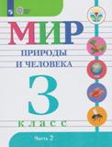 | Мир природы и человека. 3 класс.  Учеб. для общеобразоват. организаций, реализующих адапт. основные общеобразоват. программы. В 2 ч. Ч. 2 / [Н. Б. Матвеева, И. А. Ярочкина, М. А. Попова и др.]. - М. : Просвещение, 2018. - 71 с. : ил. - ISBN 978-5-09-055132-8. | Скачать DOCX  Cкачать PDF
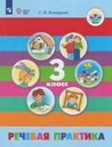 | Речевая практика. 3 класс.  Учеб. для общеобразоват. организаций, реализующих адапт. основные общеобразоват. программы/С.В. Комарова. - М.: Просвещение, 2018. - 79 с.: ил. - ISBN 978-5-09-051067-7.  Учебник предназначен для детей с ограниченными возможностями здоровья и обеспечивает реализацию требований адаптированной основной общеобразовательной программы в предметной области «Язык и речевая практика» в соответствии с ФГОС образования обучающихся с интеллектуальными нарушениями.  В 3 классе расширяются возможности понимания обучающимися обращенной речи, совершенствуются диалогические умения школьников, ведется работа по формированию умения детей участвовать в контекстном диалоге. Учебный материал подчеркивает важность речи в жизни человека и воспитывает речевой этикет. Содержание курса, как и коммуникативный подход в обучении, направлено не только на решение образовательных задач курса, но и на формирование жизненной компетенции школьника.  Каждый тематический раздел сопровождается методическими указаниями для педагогов и родителей.  В состав учебно-методического комплекта по речевой практике для 3 класса входит рабочая тетрадь, в структуру которой включены страницы Приложения для активного индивидуального использования разрезных картинок детьми в учебнике и осуществления более дифференцированного подхода к обучению с учетом разного уровня самостоятельности школьников и их социального статуса. | Скачать DOCX  Cкачать PDF
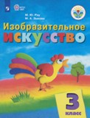 | Изобразительное искусство. 3 класс.  Учебник для общеобразоват. организаций / М. Ю. Рау, М. А. Зыкова. - М. : Просвещение, 2018. -96 с. : ил. - ISBN978-5-09-051064-6.  Учебник предназначен для детей с ограниченными возможностями здоровья и обеспечивает реализацию требований адаптированной основной общеобразовательной программы в предметной области «Искусство» в соответствии с ФГОС образования обучающихся с интеллектуальными нарушениями.  Развивающиеся умения третьеклассников по передаче объектов в движении, внешности человека в портрете и автопортрете, в применении разных техник работы с красками и бумагой придадут выразительности детским рисункам и поделкам. Расширяющиеся знания о творчестве известных художников и народных мастеров, об окружающем природном мире и обществе, о материалах и инструментах в изобразительной деятельности дадут возможность детям глубже воспринимать и понимать произведения искусства, а также делиться собственными впечатлениями и переживаниями в общении с окружающими сверстниками и взрослыми. В конце учебника помещены методические странички для учителя. | Скачать DOCX  Cкачать PDF
4 класс
Изображение материала | Наименование, аннотация | Функционал
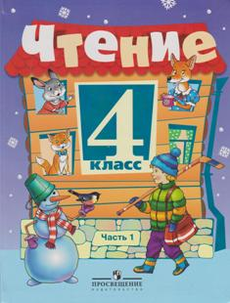 | Чтение. 4 класс.  Учеб. для общеобразоват. организаций, реализующих адапт. основные общеобразоват. программы. В 2 ч. Ч. 1 / [авт.сост. С.Ю. Ильина]. – 2-е изд. – М. : Просвещение, 2020. – 112 с. : ил. – ISBN 978-5-09-037798-0  Учебник предназначен для детей с ограниченными возможностями здоровья и реализует требования адаптированной основной общеобразовательной программы в предметной области «Язык и речевая практика».  Основная направленность материала учебника состоит в дальнейшем формировании навыка осознанного чтения.  Решение этой задачи осуществляется путем постепенного увеличения объема текстов, использования наряду с художественными произведениями научно-популярных заданий, направленных на развитие словесно-логического мышления, воссоздающего воображения, коммуникативных навыков.  Предлагаемые в учебнике тексты, упражнения, вопросы и задания подобраны и составлены с учетом психофизических особенностей, обучающихся с интеллектуальными нарушениями.  В конце второй части учебника помещены методические странички для учителя. | Скачать DOCX  Cкачать PDF
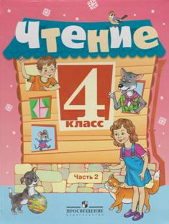 | Чтение. 4 класс.  Учеб. для общеобразоват. организаций, реализующих адапт. основные общеобразоват. программы. В 2 ч. Ч. 2 / [авт.сост. С.Ю. Ильина]. – 2-е изд. – М. : Просвещение, 2020. – 111 с. : ил. – ISBN 978-5-09-037800-0. | Скачать DOCX  Cкачать PDF
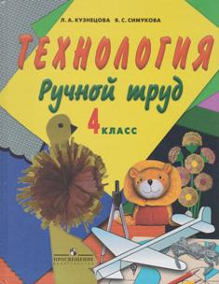 | Технология. Ручной труд.  4 класс : учеб. для спец. (коррекц.) образоват. учреждений VIII вида / Л.А. Кузнецова, Я.С. Симукова. – 5-е изд. – М. : Просвещение, 2020. – 143 с. : ил. – ISBN 978-5-09-037754-6  Учебник предназначен для обучающихся с интеллектуальными нарушениями и обеспечивает реализацию требований адаптированной основной общеобразовательной программы в предметной области «Технология».  Содержание учебника является логическим продолжением учебника «Технология. Ручной труд» для 3 класса. В 4 классе ведется работа по совершенствованию умений и навыков, сформированных у школьников в процессе всего предыдущего обучения в начальной школе. Особенностью организации и проведения уроков ручного труда в 4 классе является то, что школьники выполняют задания как в условиях классного помещения, так и на базе школьных, столярных, переплетно-картонажных и других мастерских.  К учебнику прилагается рабочая тетрадь, в которой представлены графические материалы для подготовки детей к выполнению практических заданий и для формирования и закрепления общетрудовых умений и навыков.  Организовать и провести уроки ручного труда поможет методические руководство (приложение к учебнику), адресованное учителем, воспитателям и родителям. | Скачать DOCX  Cкачать PDF
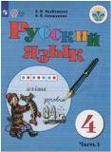 | Русский язык. 4 класс. Учеб. для общеобразоват. организаций, реализующих адапт. основные общеобразоват. программы. В 2 ч.Ч. 1 / Э. В. Якубовская, Я. В. Коршунова. — М.: Просвещение, 2020. - 95 с. : ил. - ISBN 978-5-09-055180-9.  Учебник предназначен для детей с ограниченными возможностями здоровья и обеспечивает реализацию требований адаптированной основной общеобразовательной программы в предметной области «Язык и речевая практика» в соответствии с ФГОС образования обучающихся с интеллектуальными нарушениями.  Содержание обучения представлено в учебнике тремя уровнями усвоения программного материала по русскому языку. Это позволит учителю осуществлять дифференцированный подход в выборе учебных заданий и речевого материала для каждого ученика на каждом уроке. Также в учебнике предлагается серия выделенных в отдельную рубрику устных упражнений, предваряющих письменные упражнения аналогичного содержания или закрепляющих в конце урока усвоение ключевого звена его темы. | Скачать DOCX  Cкачать PDF
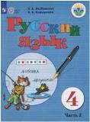 | Русский язык. 4 класс. Учеб. для общеобразоват. организаций, реализующих адапт. основные общеобразоват. программы. В 2 ч. Ч. 2 / Э. В. Якубовская, Я. В. Коршунова. — М.: Просвещение, 2020. — 96 с. : ил. - ISBN 978-5-09-055182-3. | Скачать DOCX  Cкачать PDF
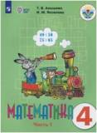 | Математика. 4 класс. Учеб. для общеобразоват. организаций, реа¬лизующих адапт. основные общеобразоват. программы. В 2 ч. Ч. 1 / Т. В. Алышева, И. М. Яковлева. - М. : Просвещение, 2020. -135 с.: ил. - ISBN 978-5-09-055121-2.  Учебник предназначен для детей с ограниченными возможностями здоровья и обеспечивает реализацию требований адаптированной основной общеобразовательной программы в предметной области «Математика» в соответствии с ФГОС образования обучающихся с интеллектуальными нарушениями.  В 1-й части большое внимание уделено актуализации знаний обучающихся по нумерации чисел от 1 до 100 и умению выполнять с ними сложение и вычитание без перехода через разряд. В качестве нового материала изучается сложение и вычитание в пределах 100 с переходом через разряд. Это сложение и вычитание детей обучают выполнять приёмами устных вычислений (пример записывается в строчку). Большое внимание уделено табличному умножению чисел 2, 3, 4, 5 (все случаи) и делению на 2, 3, 4, 5. Система заданий способствует достижению личностных и предметных результатов обучения, коррекции психофизического развития обучающихся. В учебник после изучения каждой темы включены контрольные задания для проверки предметных результатов обучения, которые дифференцированы по степени сложности (в двух вариантах). В содержание учебника включено большое количество рисунков. | Скачать DOCX  Cкачать PDF
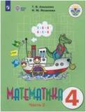 | Математика. 4 класс. Учеб. для общеобразоват. организаций, реализующих адапт. основные общеобразоват. программы. В 2 ч. Ч. 2 / Т. В. Алышева, И. М. Яковлева. - М.: Просвещение, 2020. - 136 с.: ил. - ISBN 978- 5-09-055123-6.  Во 2-й части учебника основное внимание уделено изучению табличного умножения чисел 6, 7, 8, 9 и деления на 6, 7, 8, 9 (все случаи). Впервые обучающиеся знакомятся с письменным сложением и вычитанием (пример записывается в столбик). | Скачать DOCX  Cкачать PDF
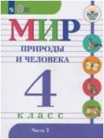 | Мир природы и человека. 4 класс. Учеб. для общеобразоват. организаций, реализующих адапт. основные общеобразоват. программы. В 2 ч. / [Н. Б. Матвеева, И. А. Ярочкина, М. А. Попова и др.]. - М. : Просвещение, 2019. - 63 с. : ил. -ISBN 978-5-09-055133-5.  Учебник предназначен для детей с ограниченными возможностями здоровья и обеспечивает реализацию требований адаптированной основной общеобразовательной программы в предметной области «Естествознание» в соответствии с ФГОС образования обучающихся с интеллектуальными нарушениями.  Основной задачей линии УМК «Мир природы и человека» для 1—4 классов является пропедевтика обучения предметам естествоведческого цикла. Обучающиеся получают первоначальные знания о живой и неживой природе, изучают простейшие взаимосвязи, существующие между миром природы и человека, учатся наблюдать, анализировать, взаимодействовать с окружающим миром, проявлять интерес и бережное отношение к живому. Данная линия УМК создана на основе предметной линии «Живой мир», содержание которой расширено в связи с включением в программу раздела о социуме и человеке в нём. Особое внимание уделено формированию жизненных компетенций обучающихся и обогащению их социального опыта. | Скачать DOCX  Cкачать PDF
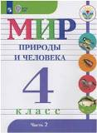 | Мир природы и человека. 4 класс. Учеб, для общеобразоват. организаций, реализующих адапт. основные общеобразоват. программы. В 2 ч. Ч. 2 / [Н. Б. Матвеева, И. А. Ярочкина, М. А. Попова и др.]. — М. : Просвещение, 2019. — 80 с. : ил. —  ISBN 978-5-09-055135-9. | Скачать DOCX  Cкачать PDF
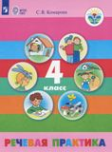 | Речевая практика. 4 класс: учеб. для общеобразоват. организаций, реализующих адапт. основные общеобразоват. программы / С. В. Комарова. — М. : Просвещение, 2020. — 63 с. : ил. — ISBN 978-5-09-051068-4.  Учебник предназначен для детей с ограниченными возможностями здоровья и обеспечивает реализацию требований адаптированной основной общеобразователь¬ной программы в предметной области «Язык и речевая практика» в соответствии с ФГОС образования обучающихся с интеллектуальными нарушениями.  В 4 классе, на последнем году начального обучения, на первый план выступают такие специфические задачи обучения на уроках «Речевая практика», как повышение самостоятельности школьников в речевом общении, знакомство их с простейшими законами организации текста, в том числе письменного высказывания.  Каждый тематический раздел сопровождается методическими указаниями для педагогов и родителей. В состав учебно-методического комплекта по речевой практике для 4 класса входит рабочая тетрадь, в структуру которой включены страницы Приложения для активного индивидуального использования картинок детьми и осуществления более дифференцированного подхода к обучению с учётом разного уровня самостоятельности школьников и их социального окружения. | Скачать DOCX  Cкачать PDF
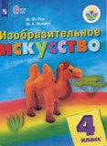 | Изобразительное искусство. 4 класс : учеб. для общеобразоват. организаций, реализующих адапт. основные общеобразоват. программы / М. Ю. Рау, М. А. Зыкова. — М. : Просвещение, 2018. — 95 с. : ил. — ISBN978-5-09-051065-3.  Содержание учебника предназначено для обучающихся с ограниченными возможностями здоровья и обеспечивает реализацию требований адаптированной основной общеобразовательной программы в предметной области «Искусство» в соответствии с ФГОС образования обучающихся с интеллектуальными нарушениями.  Развивающиеся умения четвероклассников передавать объекты в движении, внешность человека в портрете и автопортрете, применять разные техники работы с красками и бумагой помогут придать выразительность детским рисункам и поделкам. Расширяющиеся знания о творчестве известных художников и народных мастеров, об окружающем природном мире и обществе, о материалах и инструментах в изобразительной деятельности дадут возможность детям глубже воспринимать и понимать произведения искусства, а также делиться собственными впечатлениями и переживаниями в общении с окружающими сверстниками и взрослыми. В конце учебника помещены методические странички для учителя.  В учебнике представлены образцы творческих заданий, которые должны быть предложены обучающимся в виде раздаточного материала, заготовленного учителем самостоятельно или на основе электронного приложения, размещённого на страничке учебника на сайте издательства. | Скачать DOCX  Cкачать PDF

5 класс
Изображение материала | Наименование, аннотация | Функционал
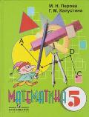 | Математика. 5 класс: учеб. для общеобразоват. организаций, реализующих адапт. основные общеобразоват. программы. / М.Н. Перова, Г.М. Капустина. – 12-е изд. – М. : Просвещение, 2020. – 224 с. : ил. – ISBN 978-5-09-048723-8  Учебник предназначен для детей с ограниченными возможностями здоровья и обеспечивает реализацию требований адаптированной основной общеобразовательной программы в предметной области «Математика».  Содержание учебника включает следующие темы: «Сотня», «Тысяча», «Сложение и вычитание в пределах 1000с переходом через разряд», «Обыкновенные дроби», «Геометрический материал». Методический аппарат учебника направлен на выработку у учащихся определенных практических умений и навыков, а также на коррекцию их психомоторного недоразвития и активизацию мыслительной деятельности.  В состав учебно-методического комплекта по математике для 5 класса входит рабочая тетрадь авторов М.Н. Перовой, И.М. Яковлевой. | Скачать DOCX  Cкачать PDF
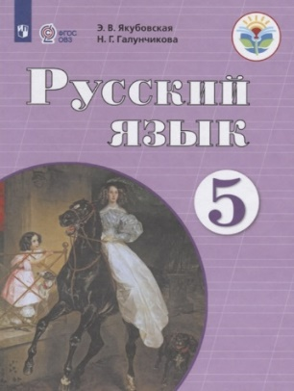 | Русский язык. 5 класс: учеб. для общеобразоват. организаций, реализующих адапт. основные общеобразоват. программы. / Н.Г. Галунчикова, Э.В. Якубовская. – 10-е изд. – М. : Просвещение, 2020. – 263 с. : ил. – ISBN 978-5-09-046386-7  Учебник предназначен для обучающихся с интеллектуальными нарушениями и обеспечивает реализацию требований адаптированной основной общеобразовательной программы в предметной области «Язык и речевая практика».  Учебник составляет учебно-методический комплект с рабочей тетрадью авторов Э.В. Якубовской, Н.Г. Галунчиковой, Я.В. Коршуновой и дидактическим материалом (с методическими рекомендациями) автора Э.В. Якубовской. | Скачать DOCX  Cкачать PDF
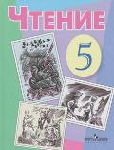 | Чтение. 5 класс: учеб. общеобразоват. организаций, реализующих адапт. основные общеобразоват. программы / авт.-сост. З.Ф. Малышева. – 16-е изд. – М. : Просвещение, 2017. – 255 с. : ил. – ISBN 978-5-09-049574-5.  Учебник предназначен для обучающихся с интеллектуальными нарушениями и реализует требования адаптированной основной программы в предметной области «Язык и речевая практика».  В учебник включены разножанровые произведения, которые распределены по темам: «Устное народное творчество», «Сказки», «Картины родной природы», «Спешите сделать добро», «Басни И. Крылова», «О животных», «Из прошлого нашего народа», «Из произведений зарубежных писателей». Содержание текстов и методического аппарата направлено на решение образовательных и коррекционно-воспитательных задач, учитывающих познавательные, интеллектуальные и личностные особенности учащихся. | Скачать DOCX  Cкачать PDF
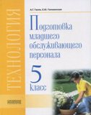 | Технологии. Профильный труд. Подготовка младшего обслуживающего персонала: Учебник для 5 класса для учащихся с ОВЗ, обучающихся по адаптированным основным общеобразовательным программам / А. Г. Галле, Е. Ю. Головинская. - Самара: Современные образовательные технологии, 2019. - 96 с.ISBN 978-5-91780-062-2  Учебник «Технологии. Профильный труд. Подготовка младшего обслуживающего персонала» предназначен для изучения предмета «Профильный труд» в 5 классе учащимися с ОВЗ (умственной отсталостью, тяжёлыми и множественными нарушениями развития), обучающимися по ФГОС для обучающихся с УО (1 и 2 варианты) в организациях, осуществляющих образовательную деятельность по АООП для обучающихся с ОВЗ, и в организациях социального обслуживания.  Отбор видов деятельности в соответствии с Общероссийским классификатором видов экономической деятельности и универсальность профессиональных компетенций, формируемых при работе по УМК (учебник, рабочая тетрадь, методическое пособие для учителя, ЭФУ) с учётом профессиональных стандартов, обеспечивают возможность индивидуального выбора профиля, позволяют учащимся приобрести квалификации младшего обслуживающего персонала (дворник, рабочий по комплексной уборке и содержанию домовладений с прилегающими территориями). | Скачать DOCX  Cкачать PDF
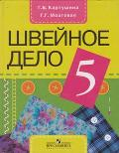 | Технология. Швейное дело. 5 класс: учеб. для общеобразоват. организаций, реализующих адапт. основные общеобразоват. программы / Г. Б. Картушина, Г. Г. Мозговая. - 11-е изд., перераб. - М. : Просвещение, 2018.- 160 с. : ил. - ISBN 978-5-09-059022-8.  Учебник предназначен для обучающихся с интеллектуальными нарушениями и обеспечивает реализацию требований адаптированной основной общеобразовательной программы в предметной области «Технологии».  Содержание учебника направлено на подготовку учащихся к самостоятельному выполнению несложных видов швейных работ на производстве и в быту. В учебнике представлены сведения о волокнах хлопка и хлопчатобумажных тканях, их получении и свойствах; информация о швейных машинах с ручным и ножным приводами, их рабочих механизмах и механизмах регулировки; материал по основным приёмам ручных и машинных работ с тканью, ремонту одежды, построению чертежей и пошиву простых швейных изделий. | Скачать DOCX  Cкачать PDF
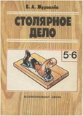 | Столярное дело. 5-6 класс : учеб. пособие для вспомогательной школы / Б.А. Журавлев. — 4-е изд., дораб.. — М. : Просвещение, 1992. — 256 с. : ил. — ISBN 5-06003968-2. | Скачать DOCX  Скачать PDF
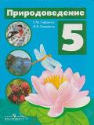 | Природоведение. 5 класс: учеб. для общеобразоват. организаций, реализующих адапт. основные общеобразоват. программы. / Т.М. Лифанова, Е.Н. Соломина. – 6-е изд. – М. : Просвещение, 2020. – 176 с. : ил. – ISBN 978-5-09-037163-6.  Учебник предназначен для детей с ограниченными возможностями здоровья и обеспечивает реализацию требований адаптированной основной общеобразовательной программы в предметной области «Естествознание» в соответствии с ФГОС образования обучающихся с интеллектуальными нарушениями. Цель учебника – подготовить учащихся к усвоению систематических заданий по географии и естествознанию. Учебник состоит из шести разделов: «Вселенная», «Наш дом – Земля», «Растительный миро Земли», «Животный мир Земли», «Человек», «Есть на Земле страна Россия». Методический аппарат, представленный вопросами и заданиями к текстам, предполагает разный уровень сложности, что позволяет учителю осуществлять дифференцированный подход в обучении.  Учебник составляет методический комплект с рабочей тетрадью по природоведению для 5 класса авторов Т.М. Лифановой, О.А. Дубровиной. | Скачать DOCX  Cкачать PDF
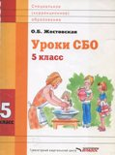 | Уроки СБО: учеб. пособие для 5 кл. специальных (коррекционных) учебных заведений / О.Б. Жестовская. - М.: Гуманитарный изд. центр ВЛАДОС, 2014. - 136 с. : ил. ISBN 978-5-691-02099-5 В учебном пособии представлены уроки по социально-бытовой ориентировке (СБО) для 5-го класса специальных (коррекционных) учебных заведений. Занятия предусматривают практическую подготовку детей с нарушением интеллекта к самостоятельной жизни и труду, формированию у них знаний и умений, способствующих социальной адаптации. Учебный материал объединен по разделам: «Личная гигиена», «Одежда и обувь», «Питание», «Семья», «Культура поведения», Жилище», «Транспорт», «Торговля». Пособие направлено на расширение знаний по учебным темам, повышение умственной активности на уроках СБО, развитие интеллектуальных возможностей и способностей школьников. Для школьников 5-го класса, преподавателей СБО специальных (коррекционных) учебных заведений, родителей. | Скачать DOCX  Скачать PDF

6 класс
Изображение материала | Наименование, аннотация | Функционал
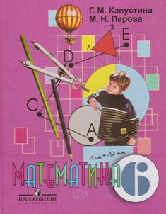 | Математика. 6 класс: учеб. для общеобразоват. организаций, реализующих адапт. основные общеобразоват. программы. / Г.М. Капустина, М.Н. Перова. – 12-е изд. – М. : Просвещение, 2016. – 239 с. : ил. – ISBN 978-5-09-037137-7  Учебник предназначен для детей с ограниченными возможностями здоровья и обеспечивает реализацию требований адаптированной основной общеобразовательной программы в предметной области «Математика».  Содержание учебника включает следующие темы: «Тысяча», «Обыкновенные дроби», «Геометрический материал», «Повторение». Учебные и практические задания соответству3ют возрастным и психологическим особенностям учащихся с нарушением интеллекта, доступны им по своему содержанию, имеют предметно-практическую направленность.  Учебник составляет учебно-методический комплект с рабочей тетрадью по математике для 6 класса авторов М.Н. Перовой, И.М. Яковлевой. | Скачать DOCX  Cкачать PDF
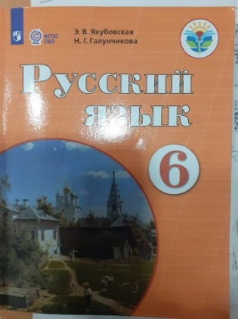 | Русский язык. 6 класс: учеб. для общеобразоват. организаций, реализующих адапт. основные общеобразоват. программы. / Н.Г. Галунчикова, Э.В. Якубовская. – 10-е изд. – М. : Просвещение, 2019. – 270 с. : ил. – ISBN 978-5-09-049783-1  Учебник предназначен для обучающихся с интеллектуальными нарушениями и обеспечивает реализацию требований адаптированной основной общеобразовательной программы в предметной области «Язык и речевая практика».  Учебник составляет учебно-методический комплект с рабочими тетрадями по русскому языку для 5-9 классов авторов Э.В. Якубовской, Н.Г. Галунчиковой. | Скачать DOCX  Cкачать PDF
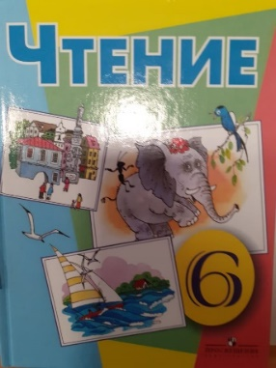 | Чтение. 6 класс: учеб. для общеобразоват. организаций, реализующих адапт. основные общеобразоват. программы / авт.-сост. И. М. Бгажнокова, Е. С. Погостина. — 15-е изд., перераб. — М. : Просвещение, 2018. — 229 с. : ил. — ISBN 978-5-09-059020-4.  Учебник предназначен для обучающихся с интеллектуальными нарушениями и обеспечивает реализацию требований адаптированной основной общеобразовательной программы в предметной области «Язык и речевая практика».  В учебник включены разножанровые произведения (стихи, рассказы, сказки) отечественных и зарубежных авторов, подобранные с учётом преемственности литературного материала, изучаемого в разных классах. Содержание текстов и методического аппарата направлено на решение образовательных и коррекционно-воспитательных задач, учитывающих познавательные, интеллектуальные и личностные особенности учащихся. | Скачать DOCX  Cкачать PDF
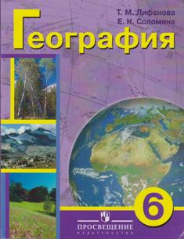 | География. 6 класс: учеб. для спец. (коррекц.) образоват. учреждений VIII вида: с прил. / Т.М. Лифанова, Е.Н. Соломина. – 9-е изд. – М.: Просвещение, 2016. – 184 с.: ил. + Прил. (16 с. : ил., карт.). – ISBN 978-5-09-036583-3  Учебник предназначен для обучающихся с интеллектуальными нарушениями и обеспечивает реализацию требований Адаптированной основной общеобразовательной программы в предметной области «Естествознание».  Цель учебника – дать учащимся 6 класса элементарные сведения о поверхности Земли (материки, океаны, моря, равнины, горы, реки, озёра), климате, растительном и животном мире, хозяйственной деятельности людей, об ориентировании на местности. плане и карте, о Земле как планете Солнечной системы, о географическом положении России и её природных ресурсах. Методический аппарат помогает наглядно представить изучаемые объекты. В настоящем издании исправлен картографический материал.  Учебник составляет учебно-методический комплект с рабочей тетрадью по географии для 6 класса автора Лифановой Т.М. | Скачать DOCX  Cкачать PDF
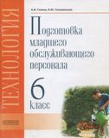 | Технологии. Профильный труд. Подготовка младшего обслуживающего персонала: Учебник для 6 класса для учащихся с ОВЗ, обучающихся по адаптированным основным общеобразовательным программам/А. И. Галина, Е. Ю. Головинская. -Самара: Современные образовательные технологии, 2019. - 80 с. ISBN 978-5-91780-050-9  Учебник «Технологии. Профильный труд. Подготовка младшего обслуживающего персонала» предназначен для изучения предмета «Профильный труд» в 6 классе учащимися с ОВЗ (умственной отсталостью, тяжёлыми и множественными нарушениями развития), обучающимися по ФГОС для обучающихся с УО (1 и 2 варианты) в организациях, осуществляющих образовательную деятельность по АООП для обучающихся с ОВЗ, и в организациях социального обслуживания.  Отбор видов деятельности в соответствии с Общероссийским классификатором видов экономической деятельности и универсальность профессиональных компетенций, формируемых при работе по УМК (учебник, рабочая тетрадь, методическое пособие для учителя, ЭФУ) с учётом профессиональных стандартов, обеспечивают возможность индивидуального выбора профиля, позволяют учащимся приобрести квалификации младшего обслуживающего персонала (дворник, рабочий по комплексной уборке и содержанию домовладений с прилегающими территориями, рабочий зелёного хозяйства, уборщик служебных и производственных помещений, горничная). | Скачать DOCX  Cкачать PDF
 | Технология. Швейное дело. 6 класс : учеб. для общеобразоват. организаций, реализующих адапт. основные обгцеобразоват. программы / Г. Б. Картушина, Г. Г. Мозговая. — 9-е изд., перераб. — М. : Просвещение, 2018. — 168 с. : ил. — ISBN 978- 5-09-054206-7.  Учебник предназначен для обучающихся с интеллектуальными нарушениями и обеспечивает реализацию требований адаптированной основной общеобразовательной программы в предметной области «Технологии».  Содержание учебника направлено на подготовку учащихся к самостоятельному выполнению несложных видов швейных работ на производстве и в быту. В учебнике представлены сведения о хлопчатобумажных, и льняных тканях, их свойствах и особенностях; информация о бытовых швейных машинах с электроприводом, их рабочих механизмах и механизмах регулировки; материал по построению чертежей и пошиву одежды; технология обработки отдельных деталей и узлов швейных изделий. Разделы учебника включают практические работы, выполняя которые обучающиеся смогут освоить приёмы ручных и машинных работ с тканью, своими руками выполнить ремонт одежды (наложить заплату, выполнить штопку трикотажных изделий), изготовить швейные изделия (фартук, сорочку, летние головные уборы и др.). | Скачать DOCX  Cкачать PDF
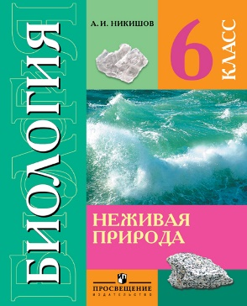 | Биология. Неживая природа. 6 класс: учеб. для общеобразоват. организаций, реализующих адапт. основные общеобразоват. программы. / А.И. Никишов. – 7-е изд. – М. : Просвещение, 2017. – 200 с. : ил. – ISBN 978-5-09-050998-5  Учебник предназначен для обучающихся с интеллектуальными нарушениями и обеспечивает реализацию требований адаптированной основной общеобразовательной программы в предметной области «Естествознание». | Скачать DOCX  Cкачать PDF
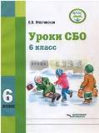 | Уроки СБО: учеб. пособие для 6 кл. общеобразовательных организа­ций, реализующих ФГОС образования обучающихся с умственной отста­лостью (интеллектуальными нарушениями) / О.Б. Жестовская. - М.: Издательство ВЛАДОС, 2018. - 159 с. : ил.ISBN 978-5-906992-72-7  В учебном пособии представлены уроки по социально-бытовой ориентировке (СБО) для 6-го класса общеобразовательных организаций, реализующих ФГОС образования обучающихся с умственной отсталостью (интеллектуальными нарушениями). Занятия предусматривают практическую подготовку детей с нарушением интеллекта к самосто­ятельной жизни и труду, формированию у них знаний и умений, способствующих социальной адаптации.  Учебный материал объединен по разделам: «Личная гигиена», «Одежда и обувь», «Питание», «Семья», «Культура поведения», Жилище», «Транспорт», «Торговля», «Средства связи», «Медицинская помощь», «Детские образовательные организации».  Пособие направлено на расширение знаний по учебным темам, повышение умствен­ной активности на уроках СБО, развитие интеллектуальных возможностей и способно­стей школьников.  Пособие предназначено для учащихся 6-го класса общеобразовательных организаций, реализующих ФГОС образования обучающихся с умственной отсталостью (интеллектуальными нарушениями). | Скачать DOCX
7 класс
Изображение материала | Наименование, аннотация | Функционал
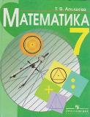 | Математика. 7 класс: учеб. для спец. (коррекц.) образоват. учреждений VIII вида / Т.В. Алышева. – 10-е изд. – М.: Просвещение, 2016. – 272 с. : ил. – ISBN 978-5-09-036576-5  Учебник предназначен для обучающихся с интеллектуальными нарушениями и обеспечивает реализацию требований Адаптированной основной общеобразовательной программы в предметной области «Математика».  Система заданий построена по принципу доступности и преемственности. Все задания имеют коррекционную и предметно-практическую направленность, учитывающую особенности развития учащихся с интеллектуальной недостаточностью, и различную степень сложности.  Учебник составляет учебно-методический комплект с рабочей тетрадью по математике для 7 класса автора Т.В. Алышевой. | Скачать DOCX  Cкачать PDF
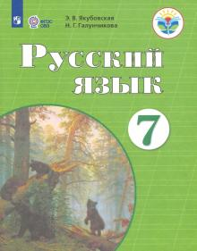 | Русский язык. 7 класс: учеб. для общеобразоват. организаций, реализующих адапт. основные общеобразоват. программы. / Н.Г. Галунчикова, Э.В. Якубовская. – 10-е изд. – М. : Просвещение, 2020. – 287 с. : ил. – ISBN 978-5-09-046578-6  Учебник предназначен для обучающихся с интеллектуальными нарушениями и обеспечивает реализацию требований адаптированной основной общеобразовательной программы в предметной области «Язык и речевая практика».  Учебник составляет учебно-методический комплект с рабочими тетрадями по русскому языку для 5-9 классов авторов Н.Г. Галунчиковой, Э.В. Якубовской | Скачать DOCX  Cкачать PDF
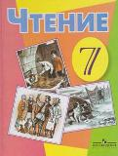 | Чтение. 7 класс : учеб. общеобразоват. организаций, реализующих адапт. основные общеобразоват. программы / авт.-сост. А.К. Аксёнова. – 10-е изд. – М. : Просвещение, 2017. – 287 с. : ил. – ISBN 978-5-09-046582-3.  Учебник предназначен для обучающихся с интеллектуальными нарушениями и реализует требования адаптированной основной программы в предметной области «Язык и речевая практика».  В учебник включены разножанровые произведения отечественных авторов, подобранных с учетом преемственности литературного материала, изучаемого в предшествующих классах по таким темам, как «Устное народное творчество», «Из произведений русской литературы XIX века», «Из произведений русской литературы XX века». Содержание текстов и методического аппарата направлено на решение образовательных, дидактических, коррекционно-воспитательных задач с учетом познавательных и личностных особенностей учащихся с нарушением интеллекта. | Скачать DOCX  Cкачать PDF
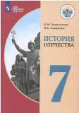 | История Отечества. 7 класс : учеб. для общеобразоват. организаций, реализующих адапт. основные общеобразоват. программы / И. М. Бгажнокова, Л. В. Смирнова. — 3-е изд., перераб. — М. : Просвещение, 2018. — 223 с. : ил. — ISBN 978-5-09-053925-8.  Учебник предназначен для детей с ограниченными возможностями здоровья и обеспечивает реализацию требований адаптированной основной общеобразовательной программы в предметной области «Человек и общество» в соответствии с ФГОС образования обучающихся с интеллектуальными нарушениями.  В учебнике рассматривается история России с древнейших времён до конца XVII века. Изучение данного курса поможет обучающимся определить ценностные приоритеты путём осмысления исторического опыта своей страны, научит их применять исторические знания в учебной и социальной деятельности, будет способствовать формированию их нравственного сознания. | Скачать DOCX  Cкачать PDF
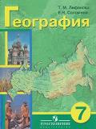 | География. 7 класс : учеб. для общеобразоват. организаций, реализующих адапт. основные общеобразоват. программы: с прил. / Т.М. Лифанова, Е.Н. Соломина. – 9-е изд., испр. – М.: Просвещение, 2016. – 175 с.: ил. + Прил. (15 с. : ил., карт.). – ISBN 978-5-09-037756-0  Учебник предназначен для детей с ограниченными возможностями здоровья и реализует требования адаптированной основной общеобразовательной программы в предметной области «Естествознание» в соответствии с ФГОС образования обучающихся с интеллектуальными нарушениями.  Содержание учебника составляют сведения о географическом положении, климате, формах земной поверхности, водоемах, разнообразии растительного и животного мира, населении, хозяйстве, экономико-географических районах России. Методический аппарат учебника представлен вопросами и заданиями, размещенными до и после каждой статьи.  Учебник составляет учебно-методический комплект с рабочей тетрадью по географии для 7 класса автора Лифановой Т.М. | Скачать DOCX  Cкачать PDF
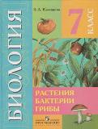 | Биология. Растения. Бактерии. Грибы. 7 класс : учеб. для общеобразоват. организаций, реализующих адапт. основные общеобразоват. программы. / З.А. Клепинина. – 11-е изд. – М. : Просвещение, 2017. – 224 с. : ил. – ISBN 978-5-09-049576-9  Учебник предназначен для обучающихся с интеллектуальными нарушениями и обеспечивает реализацию требований адаптированной основной общеобразовательной программы в предметной области «Естествознание».  Учебник составляет методический комплект с рабочей тетрадью по биологии для 7 класса автора З.А. Клепининой. | Скачать DOCX  Cкачать PDF
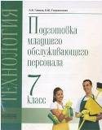 | Технологии. Профильный труд. Подготовка младшего обслуживающего персонала: Учебник для 7 класса для учащихся с ОВЗ, обучающихся по адаптированным основным общеобразовательным программам / А. И. Галина, Е. Ю. Головинская. - Самара: Современные образовательные технологии, 2019. - 96 с.  ISBN 978-5-91780-052-3  Учебник «Технологии. Профильный труд. Подготовка младшего обслуживающего персонала» предназначен для изучения предмета «Профильный труд» в 7 классе учащимися с ОВЗ (умственной отсталостью, тяжёлыми и множественными нарушениями развития), обучающимися по ФГОС для обучающихся с УО (1 и 2 варианты) в организациях, осуществляющих образовательную деятельность по АООП для обучающихся с ОВЗ, и в организациях социального обслуживания.  Отбор видов деятельности в соответствии с Общероссийским классификатором видов экономической деятельности и универсальность профессиональных компетенций, формируемых при работе по УМК (учебник, рабочая тетрадь, методическое пособие для учителя, ЭФУ) с учётом профессиональных стандартов, обеспечивают возможность индивидуального выбора профиля, позволяют учащимся приобрести квалификации младшего обслуживающего персонала (дворник, рабочий по комплексной уборке и содержанию домовладений с прилегающими территориями, рабочий зелёного хозяйства, уборщик служебных и производственных помещений, горничная, мойщик посуды, помощник в ведении домашнего хозяйства). | Скачать DOCX  Cкачать PDF
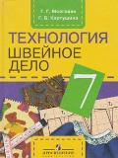 | Технология. Швейное дело. 7 класс : учеб. для спец. (коррекц.) образоват. учреждений VIII вида / Г.Г. Мозговая, Г.Б. Картушина. – 5-е изд. – М. : Просвещение, 2015. – 181 с. : ил. – ISBN 978-5-09-028960-3 | Скачать DOCX  Cкачать PDF

8 класс
Изображение материала | Наименование, аннотация | Функционал
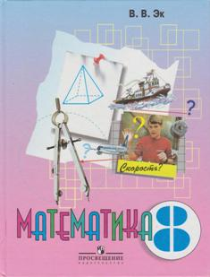 | Математика. 8 класс: учеб. для общеобразоват. организаций, реализующих адапт. основные общеобразоват. программы. / В.В. Эк. – 13-е изд. – М.: Просвещение, 2017. – 236 с. : ил. – ISBN 978-5-09-047223-4.  Учебник предназначен для обучающихся с интеллектуальными нарушениями и обеспечивает реализацию требований адаптированной основной общеобразовательной программы в предметной области «Математика».  Содержание учебника включает такие разделы, как «Нумерация», «Обыкновенные дроби», «Обыкновенные и десятичные дроби», «Повторение». Задачи и практические задания имеют предметно-практическую направленность, соответствуют возрастным и психологическим особенностям обучающихся, связаны с их профессионально-трудовой подготовкой и с окружающим миром. В конце с их профессионально-трудовой подготовкой и с окружающим миром. В конце каждой темы даются контрольные задания, задания повышенной трудности отмечены специальным значком.  В состав учебно-методического комплекта по математике для 8 класса входит рабочая тетрадь автора Т.В. Алышевой. | Скачать DOCX  Cкачать PDF
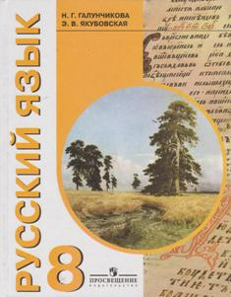 | Русский язык. 8 класс: учеб. для спец. (коррекц.) образоват. учреждений VIII вида / Н.Г. Галунчикова, Э.В. Якубовская. – 9-е изд. – М. : Просвещение, 2016. – 264 с. : ил. – ISBN 978-5-09-037195-7.  Учебник предназначен для обучающихся с интеллектуальными нарушениями и обеспечивает реализацию требований адаптированной основной общеобразовательной программы в предметной области «Язык и речевая практика».  Учебник составляет учебно-методический комплект с рабочими тетрадями по русскому языку для 5-9 классов авторов Н.Г. Галунчиковой, Э.В. Якубовской. | Скачать DOCX  Cкачать PDF
 | Чтение. 8 класс: учеб. общеобразоват. организаций, реализующих адапт. основные общеобразоват. программы / авт.-сост. З.Ф. Малышева. – 11-е изд. – М. : Просвещение, 2016. – 287 с. : ил. – ISBN 978-5-09-037801-7..  Учебник предназначен для детей с ограниченными возможностями здоровья и реализует требования адаптированной основной программы в предметной области «Язык и речевая практика» в соответствии с ФГОС образования обучающихся с интеллектуальными нарушениями. В учебник включены разножанровые произведения устного народного творчества и русских писателей XIX и XX веков, подобранные по принципу преемственности литературного материала, изучаемого в предшествующих и последующих классах.  Содержание текстов и методического аппарата направлено на решение образовательных, и коррекционно-воспитательных задач с учетом познавательных и личностных особенностей учащихся с нарушением интеллекта. | Скачать DOCX  Cкачать PDF
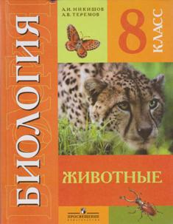 | Биология. Животные. 8 класс: учеб. для общеобразоват. организаций, реализующих адапт. основные общеобразоват. программы. / А.И. Никишов, А.В. Теремов. – 14-е изд. – М. : Просвещение, 2018. – 231 с. : ил. – ISBN 978-5-09-053105-4  Учебник предназначен для обучающихся с интеллектуальными нарушениями и обеспечивает реализацию требований адаптированной основной общеобразовательной программы в предметной области «Естествознание».  Учебник составляет методический комплект с рабочей тетрадью автора А.И. Никишова. | Скачать DOCX  Cкачать PDF
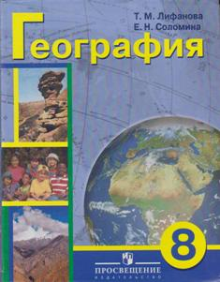 | География. 8 класс: учеб. для общеобразоват. организаций, реализующих адапт. основные общеобразоват. программы: с прил. / Т.М. Лифанова, Е.Н. Соломина. – 8-е изд. – М.: Просвещение, 2016. – 208 с.: ил. + Прил. (40 отд. с.). – ISBN 978-5-09-037194-0  Учебник предназначен для обучающихся с интеллектуальными нарушениями и обеспечивает реализацию требований адаптированной основной общеобразовательной программы в предметной области «Естествознание».  Цель учебника – дать учащимся 8 класса элементарные, но научные и систематические сведения о географическом положении, климате, формах земной поверхности и водоёмах, разнообразии растительного и животного мира, населении земного шара. Методический аппарат представлен вопросами и заданиями, которые размещены до и после каждой статьи и предполагают разную степень сложности. В настоящем издании обновлен картографический материал.  Учебник составляет учебно-методический комплект с рабочей тетрадью по географии для 8 класса автора Лифановой Т.М. | Скачать DOCX  Cкачать PDF
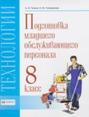 | Технологии. Профильный труд. Подготовка младшего обслуживающего персонала Учебник для 8 класса для учащихся с ОВЗ, обучающихся по адаптированным основным общеобразовательным программам /А.И. Галина, Е. Ю. Головинская. - Самара: Современные образовательные технологии, 2019. - 112 с.  ISBN 978-5-91780-053-0  Учебник «Технологии. Профильный труд. Подготовка младшего обслуживающего персонала» предназначен для изучения предмета «Профильный труд» в 8 классе учащимися с ОВЗ (умственной отсталостью, тяжёлыми и множественными нарушениями развития), обучающимися по ФГОС для обучающихся с УО (1 и 2 варианты) в организациях, осуществляющих образовательную деятельность по АООП для обучающихся с ОВЗ, и в организациях социального обслуживания.  Отбор видов деятельности в соответствии с Общероссийским классификатором видов экономической деятельности и универсальность профессиональных компетенций, формируемых при работе по УМК (учебник, рабочая тетрадь, методическое пособие для учителя, ЭФУ) с учётом профессиональных стандартов, обеспечивают возможность индивидуального выбора профиля, позволяют учащимся приобрести квалификации по 25 специальностям основной группы занятий «Неквалифицированные рабочие». | Скачать DOCX  Cкачать PDF
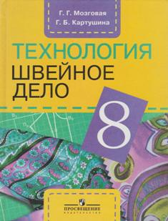 | Технология. Швейное дело. 8 класс: учеб. для спец. (коррекц.) образоват. учреждений VIII вида / Г.Г. Мозговая, Г.Б. Картушина. – 4-е изд. – М. : Просвещение, 2012. – 232 с. : ил. – ISBN 978-5-09-029420-1. | Скачать DOCX  Cкачать PDF
 | Бгажнокова И., Смирнова Л. История Отечества. Учебник 8 класса для образовательных организаций, реализующих АООП для детей с ОВЗ. ФГОС. - М. "Просвещение " 2020г. | Скачать DOCX  Cкачать PDF
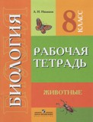 | Биология. Рабочая тетрадь. 8 класс: учебное пособие для учащихся специальных (коррекционных)образовательных учреждений VIII вида / А.И. Никишов.- 2-е изд. -М.: Просвещение, 2015. -65 с. : ил. - ISBN978- 5-09-035129-4.  Рабочая тетрадь составляет учебно-методический комплект с учебником «Биология. Животные.8 класс» автора А. И. Никишова для детей с ограниченными возможностями и реализует требования 1-го варианта Базисного учебного плана специальных (коррекционных) образовательных учреждений VIII вида (сборник Программ для специальных (коррекционных) образовательных учреждений VIII вида под редакцией В. В. Воронковой для 5—9 классов).  Рабочая тетрадь предназначена для закрепления знаний, выполнения проверочных работ и практических заданий. | Скачать DOCX
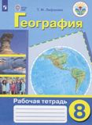 | Рабочая тетрадь по географии: учеб. пособие для 8 класса общеобразовательных организаций, реализующих адаптированные основные общеобразовательные программы/ Т.М. Лифанова - М. : Просвещение, 2018. - 128 с. : ил. - ISBN 978-5-09-059092-1  Рабочая тетрадь предназначена для обучающихся с интеллектуальными нарушениями и обеспечивает реализацию требований адаптированной основной общеобра­зовательной программы в предметной области «Естествознание».  В содержание рабочей тетради включена разработанная автором дифференцированная система заданий для самостоятельной работы уча­щихся по теме «Материки и океаны», изучаемой в 8 классе. Сочетание различных заданий, включённых в тетрадь (вставка пропущенных слов, дополнение предложений, работа со словарём, запись определений, заполнение таблиц, работа с контурными картами, с элементарными перфокартами, занимательные задания, ребусы, кроссворды, загадки, рассказы по картинкам и т. п.), обусловлено индивидуальным подходом к обучению детей с нарушением интеллекта и способствует более глубокому и прочному усвоению учащимися географического материала, развитию их устной и письменной речи. Тетрадь может быть использована как на уроке для выполнения заданий под руководством учителя, так и во внеурочное время. | Скачать DOCX

9 класс
Изображение материала | Наименование, аннотация | Функционал
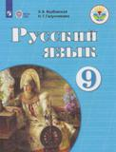 | Русский язык. 9 класс: учеб. для общеобразоват. организаций, реализующих адапт. основные общеобразоват. программы. /Э.В. Якубовская, Н.Г. Галунчикова. – 5-е изд. – М.: Просвещение, 2018. – 208 с. : ил. – ISBN 978-5-09-053942-5.  Учебник предназначен для детей с ограниченными возможностями здоровья и реализует требования адаптированной основной программы в предметной области «Язык и речевая практика» для обучающихся с интеллектуальными нарушениями.  Учебник составляет учебно-методический комплект с рабочими тетрадями для 5-9 классов «Состав слова», «Имя существительное», «Имя прилагательное», «Глагол» авторов Н.Г. Галунчиковой, Э.В. Якубовской | Скачать DOCX  Cкачать PDF
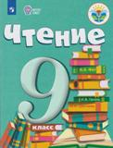 | Чтение. 9 класс : учеб. общеобразоват. организаций, реализующих адапт. основные общеобразоват. программы / [авт.-сост. А.К. Аксенова, М.И. Шишкова].- М.: Просвещение, 2018.-11-е изд., перераб.- 270 с. : ил. -ISBN 978-5-09-059021-1.  Учебник предназначен для детей с ограниченными возможностями здоровья и реализует требования адаптированной основной программы в предметной области «Язык и речевая практика»  В учебнике представлены произведения устного народного творчества, художественные произведения классиков русской и отечественной литературы, а также зарубежных писателей. Изучаемые тексты сопровождаются краткой биографией писателя, вопросами и заданиями, направленными на понимание и усвоение материала школьниками. Методический аппарат учебника нацелен на формирование читательской деятельности школьников, обеспечение коммуникативного подхода в обучении. | Скачать DOCX  Cкачать PDF
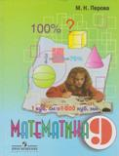 | Математика. 9 класс: учеб. для спец. (коррекц.) образоват. Учреждений VIII вида/М.Н. Перова. -8-е изд. -М.: Просвещение, 2014.-222 с.: ил. – ISBN 978-5-09-031537-1.  Учебник предназначен для детей с ограниченными возможностями здоровья и реализует требования I-го варианта Базисного учебного плана специальных (коррекционных) образовательных учреждений VIII вида (Сборник программ для специальных (коррекционных) образовательных учреждений VIII вида под редакцией В.В. Воронковой для 5-9 классов).  Содержание учебника составляют следующие темы: «Нумерация», «Десятичные дроби», «Проценты», «Обыкновенные и десятичные дроби», «Геометрический материал», «Повторение». Учебные и практичные задания соответствуют возрастным и психологическим особенностям учащихся с нарушением интеллекта, доступны им по своему содержанию, имеют предметно-практическую направленность.  Учебник составляет учебно-методический комплект с рабочей тетрадью по математике для 9 класса авторов М.Н. Перовой, И.М. Яковлевой. | Скачать DOCX  Скачать PDF
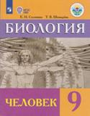 | Биология. Человек. 9 класс: учеб. для общеобразоват. организаций, реализующих адапт. основные общеобразоват. программы. / Е.Н. Соломина, Т.В. Шевырева. – 9-е изд. перераб. – М. : Просвещение, 2018. – 239 с. : ил. – ISBN 978-5-09-059028-0.  Учебник предназначен для детей с ограниченными возможностями здоровья и обеспечивает реализацию требований адаптированной основной общеобразовательной программы в предметной области «Естествознание» для обучающихся с интеллектуальными нарушениями.  В состав учебно-методического комплекта входит рабочая тетрадь. | Скачать DOCX  Cкачать PDF
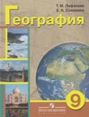 | География. 9 класс: учеб. для спец. (коррекц.) образоват. учреждений VIII вида: с прил. / Т.М. Лифанова, Е.Н. Соломина. – 8-е изд. испр., – М.: Просвещение, 2016. – 208 с.: ил. + Прил. – ISBN 978-5-09-036584-0.  Учебник предназначен для обучающихся с интеллектуальными нарушениями и обеспечивает реализацию требований Адаптированной основной общеобразовательной программы в предметной области «Естествознание».  Содержание учебника составляют сведения о географическом положении, рельефе, климате, водоемах, разнообразии растительного и животного мира, населении, крупных городах Евразии. Методический аппарат представлен вопросами и заданиями, которые размещены до и после каждой статьи. В конце учебника помещен словарь новых терминов. В конце каждого урока дается дополнительная информация в рубрике «Для любознательных».  Учебник составляет учебно-методический комплект с рабочей тетрадью по географии для 9 класса автора Т.М. Лифановой. | Скачать DOCX  Cкачать PDF
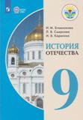 | История Отечества. 9 класс: учеб. для общеобразоват. организаций, реализующих адапт. основные общеобразоват. программы. / И.М. Бгажнокова, Л.В. Смирнова, И.В. Карелина. – М. : Просвещение, 2018. – 302 с. : ил. – ISBN 978-5-09-053928-9.  Учебник предназначен для детей с ограниченными возможностями здоровья и реализует требования адаптированной основной общеобразовательной программы в предметной области «Человек и общество» в соответствии с ФГОС образования обучающихся с интеллектуальными нарушениями.  В учебнике рассматривается история Российского государства с 1917 года до наших дней. Обучающиеся получат представление о таких важнейших событиях XX века, как Великая российская революция, Гражданская война, Великая Отечественная война, перестройка, распад СССР и преобразование РСФСР в Российскую Федерацию. Изучение данного курса поможет обучающимся определить ценностные приоритеты путем осмысления исторического опыта своей страны, научит их применять исторические знания в учебной и социальной деятельности, будет способствовать формированию их нравственного сознания. | Скачать DOCX  Cкачать PDF
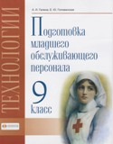 | Технологии. Профильный труд. Подготовка младшего обслуживающего персонала: Учебник для 9 класса для учащихся с ОВЗ, обучающихся по адаптированным основным общеобразовательным программам /Галина А. И., Головинская Е. Ю. - Самара: Современные образовательные технологии, 2019. - 96 с. ISBN 978-5-91780-054-7  Учебник «Технологии. Профильный труд. Подготовка младшего обслуживающего персонала» предназначен для изучения предмета «Профильный труд» в 9 классе учащимися с ОВЗ (умственной отсталостью, тяжёлыми и множественными нарушениями развития), обучающимися по ФГОС для обучающихся с УО (1 и 2 варианты) в организациях, осуществляющих образовательную деятельность по АООП для обучающихся с ОВЗ, и в организациях социального обслуживания.  Отбор видов деятельности в соответствии с Общероссийским классификатором видов экономической деятельности и универсальность профессиональных компетенций, формируемых при работе по УМК (учебник, рабочая тетрадь, методическое пособие для учителя, ЭФУ) с учётом профессиональных стандартов, обеспечивают возможность индивидуального выбора профиля, позволяют учащимся приобрести квалификации по 25 специальностям основной группы занятий «Неквалифицированные рабочие». | Скачать DOCX  Cкачать PDF
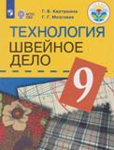 | Технология. Швейное дело. 9 класс: учеб. для общеобразоват. организаций, реализующих адапт. основные общеобразоват. программы. / Г.Б. Картушина, Г.Г. Мозговая. – М. : Просвещение, 2018. – 199 с. : ил. – ISBN 978-5-09-059024-2.  Учебник предназначен для обучающихся с интеллектуальными нарушениями и обеспечивает реализацию требований адаптированной основной общеобразовательной программы в предметной области «Технологии».  В учебнике представлены: информация об организации труда и производства на швейной фабрике; сведения о синтетических волокнах и тканях, их свойствах и особенностях обработки; материал по конструированию и разработке фасонов платья, использованию готовых выкроек и чертежных швейных изделий; технология обработки отдельных деталей и узлов швейных изделий и технология изготовления платья и брюк. | Скачать DOCX  Cкачать PDF

